Post-Launch Message #1
Graphics:
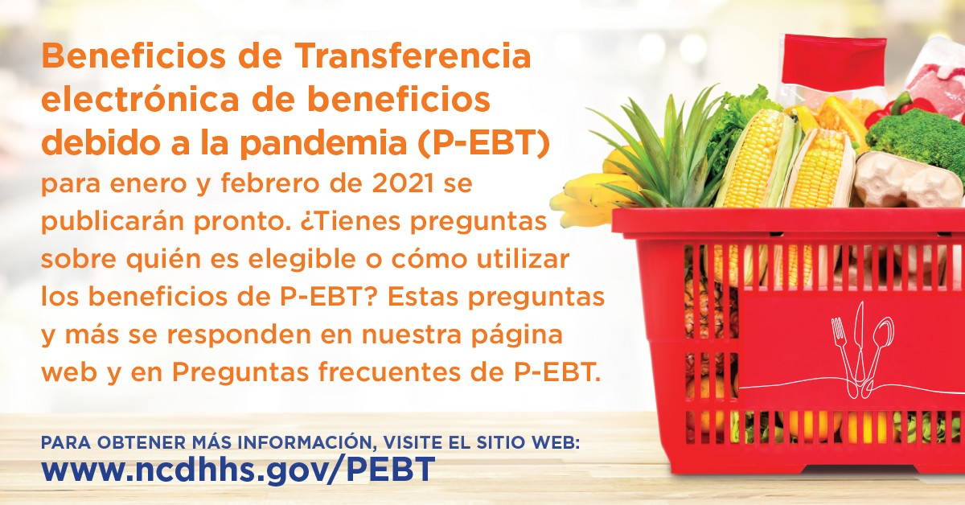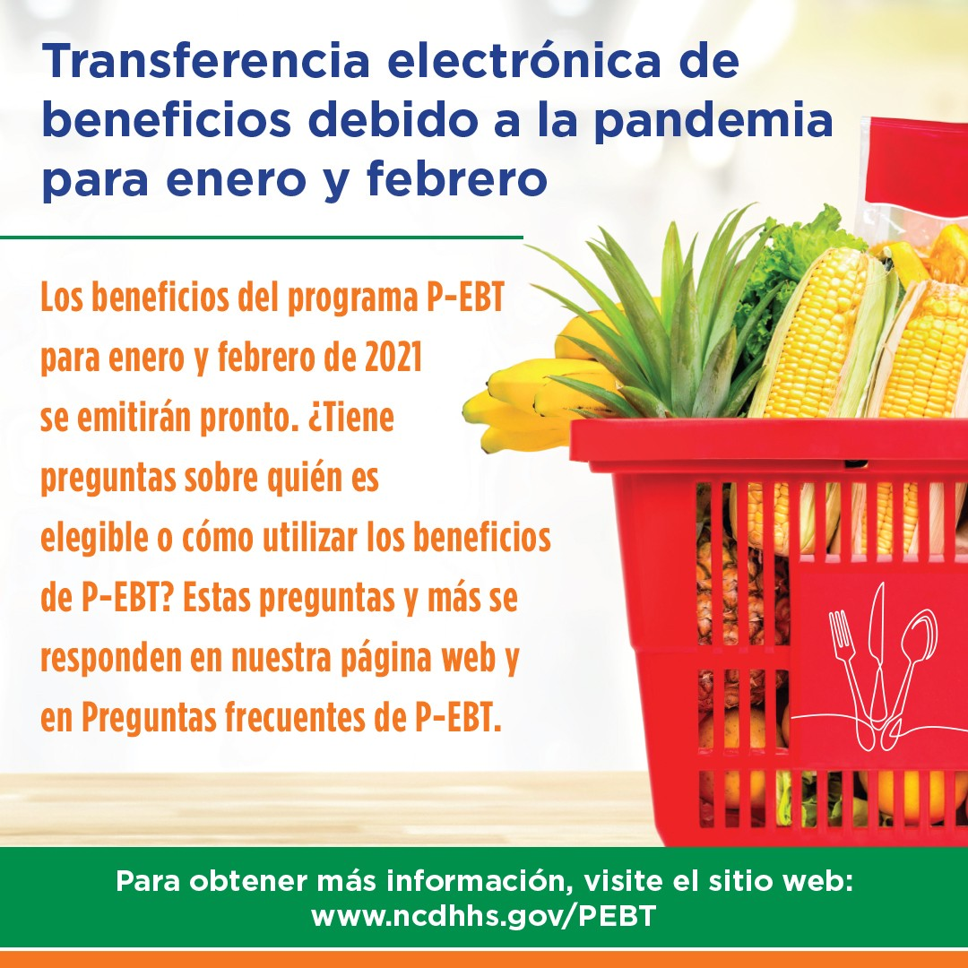

PUBLICACIÓN DE FEED DE FACEBOOK
Los beneficios para estudiantes en el programa P-EBT recibidos en marzo, serán para los meses de enero y febrero de 2021. Los beneficios se comenzarán a emitirse el marzo y se emitirán para un mes a la vez y escalonados durante varios días.

La cantidad del beneficio del programa P-EBT recibida por cada mes será una de dos cantidades distintas según si un estudiante está en un modo de aprendizaje a distancia (todo virtual) o híbrido (combinación de virtual y en persona) para enero o febrero. Utilice la tabla en el sitio web de P-EBT para obtener una explicación sobre el monto de los beneficios híbridos y remotos que los estudiantes elegibles recibirán durante el mes de marzo. Esta tabla se puede encontrar en la sección “Monto P-EBT y cuándo esperar el beneficio” de la página web - www.ncdhhs.gov/PEBT.

Verifica que los fondos aparezcan en tu tarjeta actual la semana de emisión, si has recibido los beneficios de P-EBT anteriormente. Aquellos que no tienen una tarjeta EBT (FNS o P-EBT) y son elegibles durante estos meses deben anticipar recibir sus tarjetas para fines de abril.

¿Ya no tienes tu tarjeta P-EBT y necesitas solicitar una nueva? Si ya registraste tu tarjeta EBT en línea y creaste una cuenta, ¡solicitar una nueva tarjeta es fácil! Simplemente inicias la sesión en www.ebtedge.com a través de la aplicación móvil ebtEDGE y haz clic en “Más información” en Titular de tarjeta EBT. Se te pedirá que inicies la sesión. Para comprobar si tienes una cuenta, selecciona "¿Problemas para iniciar sesión?" y sigue las instrucciones.

Visita el sitio web: www.ncdhhs.gov/PEBTpara obtener más información sobre P-EBT para estudiantes. #NCPEBT

TWITTER
Los beneficios de P-EBT para enero y febrero de 2021 se emitirán a finales de marzo. Si ha recibido P-EBT en el pasado, consulte su tarjeta para obtener fondos en la fecha de emisión. Visita www.ncdhhs.gov/PEBT para obtener más información. #NCPEBT

Post-Launch Message #2
Graphics:
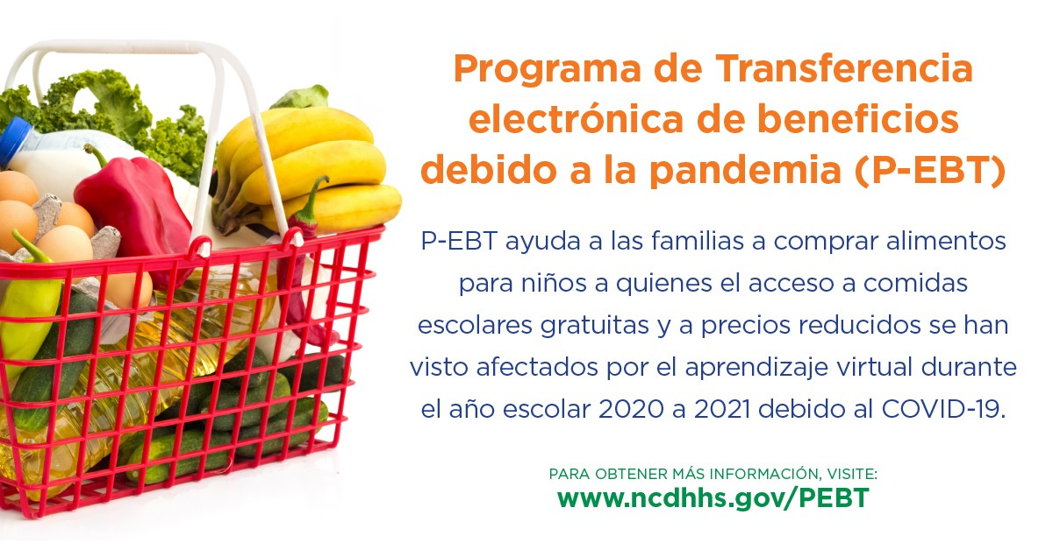
PUBLICACIÓN DE FEED DE FACEBOOK

El programa P-EBT proporciona beneficios de asistencia alimentaria a las familias de Carolina del Norte cuyos niños en edad escolar son elegibles para recibir comidas gratuitas o a precio reducido en la escuela, pero que no han podido acceder a esas comidas porque han estado aprendiendo en la instrucción virtual. debido a la pandemia de COVID-19.

Para que un estudiante reciba los beneficios de P-EBT, el estudiante debe estar inscrito en una escuela que participe en el Programa Nacional de Almuerzos Escolares (NSLP) y ser elegible para recibir comidas gratis o a precio reducido. Además, la escuela del estudiante debe haber estado cerrada u operando con asistencia reducida durante al menos 5 días consecutivos durante el año escolar 2020 a 2021, y el estudiante debe estar en un "modo de aprendizaje a distancia" (toda instrucción virtual) o en un “modo de aprendizaje híbrido” (combinación de instrucción virtual y en persona) durante el mes de elegibilidad.

Los estudiantes que hayan regresado a la escuela a tiempo completo no recibirán los beneficios de P-EBT durante los meses que estuvieron en instrucción presencial al 100%. El programa P-EBT está diseñado para ayudar a alimentar a los estudiantes que no reciben comidas gratuitas o a precio reducido en la escuela durante el día como resultado de la instrucción de aprendizaje virtual.

Para obtener más información sobre la elegibilidad de los estudiantes, visite www.ncdhhs.gov/PEBT. #NCPEBT

TWITTER
P-EBT proporciona beneficios a las familias cuyos hijos son elegibles para recibir comidas gratuitas o a precio reducido en la escuela, pero que no han podido acceder a esas comidas porque han estado aprendiendo en instrucción virtual. Para obtener más información, visite www.ncdhhs.gov/PEBT. #NCPEBT

Post-Launch Message #3
Graphics:
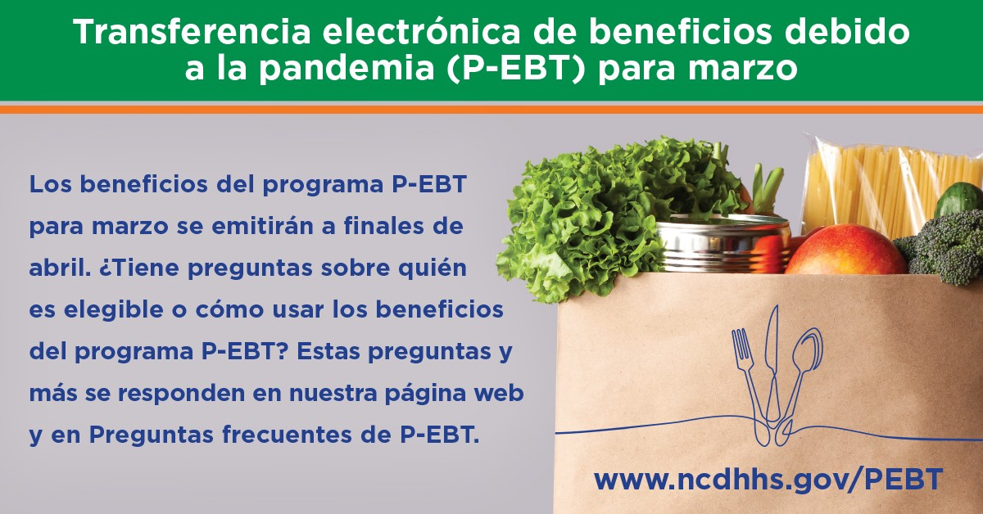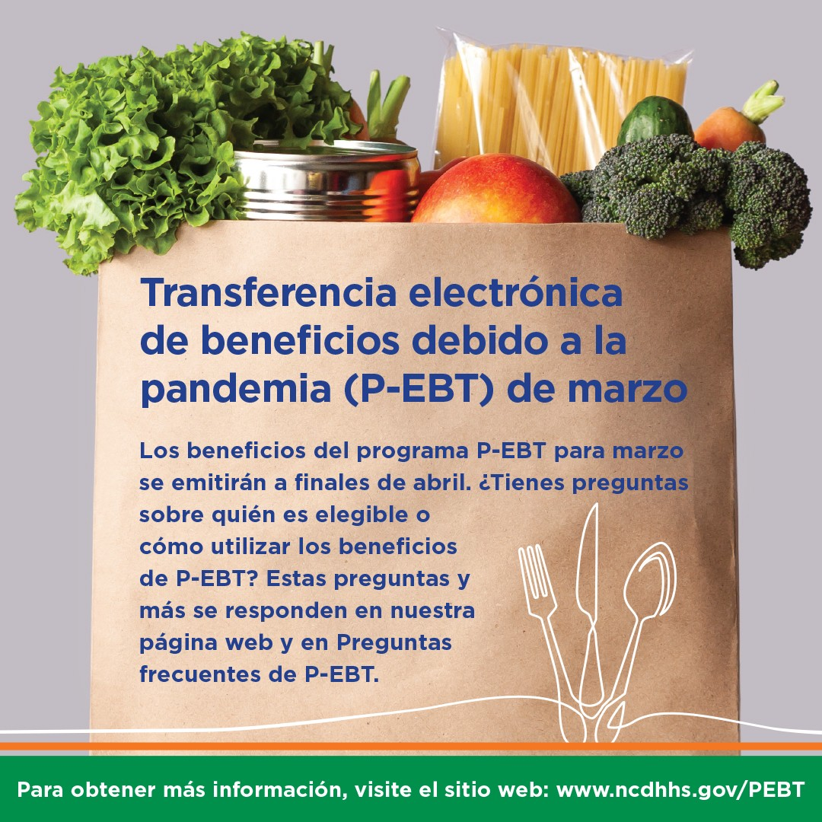
NCDHHS planea emitir beneficios P-EBT a los estudiantes elegibles para el mes de marzo en los próximos días. Los beneficios comenzarán a emitirse en abril y se escalonarán durante varios días.

Un niño en edad escolar es elegible para el programa P-EBT si su escuela es elegible para proporcionar comidas gratis o a precio reducido en la escuela este año, y el niño fue elegible para recibir comidas gratis o a precio reducido durante el año escolar 2020 al 2021. Además, el monto de P-EBT recibida durante el mes será una de dos cantidades distintas según si un estudiante se encuentra en un modo de aprendizaje a distancia (todo virtual) o híbrido (una combinación de virtual y en persona) .

Verifica que los fondos aparezcan en tu tarjeta actual la semana de emisión si has recibido los beneficios de P-EBT anteriormente. Aquellos que no tienen una tarjeta y son elegibles durante el mes de marzo deben anticipar recibir sus tarjetas a fines de mayo. ¿Necesitas reemplazar tu tarjeta? Visita el sitio web: www.ncdhhs.gov/PEBT para obtener más información sobre cómo hacerlo.

Para obtener más información sobre P-EBT, visita el sitio web: www.ncdhhs.gov/PEBT. #NCPEBT

TWITTER (Publica 2 a 3 veces durante 48 horas)
NCDHHS emitirá beneficios P-EBT para marzo en los próximos días. Si ha recibido P-EBT en el pasado, consulte su tarjeta para obtener fondos la semana de emisión. Aquellos que no tienen una tarjeta deben recibir sus tarjetas a finales de mayo. Para obtener más información, visite www.ncdhhs.gov/PEBT. #NCPEBT

